Игра-викторина «Исторический трамвай»
1 конкурс Историческая разминка.
1. Запись событий по годам (летопись)
2. Высокое или почетное звание (титул)
3. Египетский царь (фараон)
4. Специально обработанная кожа (пергамент)
5. Священная книга мусульман (Коран)
6. Первый металл, освоенный людьми (медь)
7. Подарок людей идолу (жертва)
8. Гибкий прут, стянутый тетивой (Лук)
9. Столица Греции (Афины)
10. Глава католической церкви (Папа)
11. Состязание рыцарей (Турнир)
12. Морские разбойники (Пираты)
13. Рубаха из железных колец (Кольчуга)
14. Первооткрыватель Америки (Колумб)
15.Материал для письма в древнем Вавилоне (Глина)

2 Конкурс « Снаряди воина»
(Участники игры получают на стол рисунок воина и список снаряжения, из которого должны выбрать подходящие для данного воина. Чтобы конкурс был интереснее ребятам предлагается вырезать нужное снаряжение и приклеить его к рисунку воина.)
Спартанский воин – копье, короткий меч, круглый щит, изогнутый щит, шлем, панцирь на груди, поножи на ногах, красный плащ, лук и стрелы, дротик.
Древнерусский воин – кольчуга, шлем, длинный щит, обоюдоострый меч, рогатина, кистень, шестопер, палаш, боевой топор, лик и стрелы.
3 конкурс «Заморочки из бочки»
- В Багдаде все спокойно (нормально, хорошо)
- Ганнибал у ворот (смертельная опасность)
- Ахиллесова пята (уязвимое место)
- Авгиевы конюшни (грязное место)
- Ящик Пандоры (источник горя и бедствий)
- Сизифов труд (бессмысленная работа)
- Нить Ариадны (выход и трудной ситуации)
- Яблоко раздора (причина спора)
- Троянский конь (какой либо обман, хитрая уловка)
- Гордиев узел (трудно разрешимый вопрос)
- Соломоново решение (правильное решение)
- Что с воза упало то пропало (пропажа)
- Со щитом или на щите (победить или умереть)
- Между Сциллой и Харибдой (опасный путь, безвыходная ситуация)
- Иду на вы (объявление войны)
4 конкурс «Разгадай ребус»
1 ребус
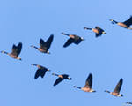 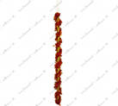 ИСЬ
2,1
Клинопись

2 ребус

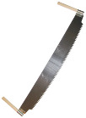
МИ
Л=Р 3,6
Пирамида
3 ребус
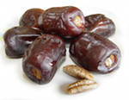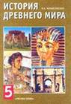
1,6
Финикия
4 ребус
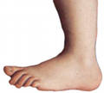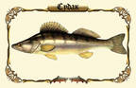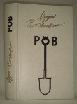
3,2 К=Р 3,2
Государство

5 ребус
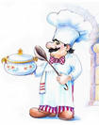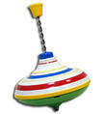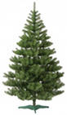
1,2 2,1 ЛЬ

6 ребус
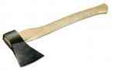(занятие)
1, Р=Л 2
Ополчение

5 конкурс «Гонка за лидером»
1. Они родились в античные времена, потом были забыты. Теперь они проходят каждые четыре года только зимой и летом (олимпийские игры)
2. Масленица. Что прославляет этот праздник (солнце)
3. Самая распространенная обувь в 18 веке в России (лапти)
4. Какой народ первым применил конницу в войне (ассирийцы)?
5. С кем сражался Персей? (с медузой Горгоной)
6. Основатели славянской грамоты. (Кирилл и Мефодий).
7. В древности человек – вещь (раб)
8. Закон об устройстве государства (Конституция)
9. Столица Древней Руси (Киев)
10. Жестокий правитель (Тиран)
11. Отличительный знак рода или города (Герб)
12. Забальзамированное тело умершего (Мумия)
13. Князь, прозванный Красным Солнышком (Владимир)
Итог игры. Подведение итогов.

